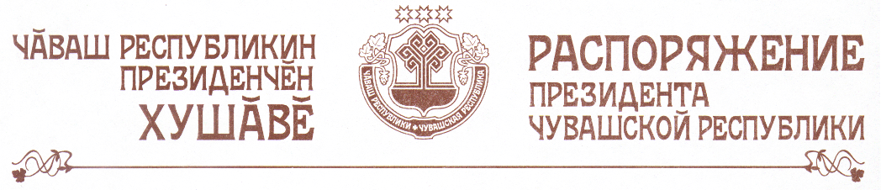

В целях обеспечения подготовки и проведения Дня Республики в соответствии с Законом Чувашской Республики «О государственном празднике Чувашской Республики» утвердить постоянно действующий организационный комитет в следующем составе:

Гапликов С.А. | - | Председатель Кабинета Министров Чувашской Республики (председатель оргкомитета)
Краснов П.С. | - | Руководитель Администрации Президента Чувашской Республики, министр культуры, по делам национальностей, информационной политики и архивного дела Чувашской Республики (заместитель председателя оргкомитета)
Акимова Г.Т. | - | министр экономического развития и торговли Чувашской Республики (заместитель председателя оргкомитета)
Андреев В.В. | - | министр труда, социальной и демографической политики Чувашской Республики
Антонов В.В. | - | министр внутренних дел Чувашской Республики
Борисов В.А. | - | министр транспорта и дорожного хозяйства Чувашской Республики
Волошин Ю.П. | - | министр промышленности и энергетики Чувашской Республики
Герасимов Н.М. | - | генеральный директор закрытого акционерного общества «Межрегиональный торгово-выставочный центр» (по согласованию)
Григорьев Н.А. | - | председатель федерального государственного унитарного предприятия «Государственная телевизионная и радиовещательная компания «Чувашия» (по согласованию)
Емельянов Н.И. | - | глава самоуправления г.Чебоксары (по согласованию)
Карпов В.И. | - | заместитель Председателя Государственного Совета Чувашской Республики (по согласованию)
Краснов В.М. | - | министр физической культуры и спорта Чувашской Республики
Федоров Г.С. | - | заместитель Председателя Кабинета Министров Чувашской Республики – полномочный представитель Чувашской Республики при Президенте Российской Федерации
Филатов В.Н. | - | министр строительства, архитектуры и жилищно-коммунального хозяйства Чувашской Республики.

Президент
Чувашской Республики - Н.Федоров

г.Чебоксары
23 сентября 2004 года
№ 122-рп

